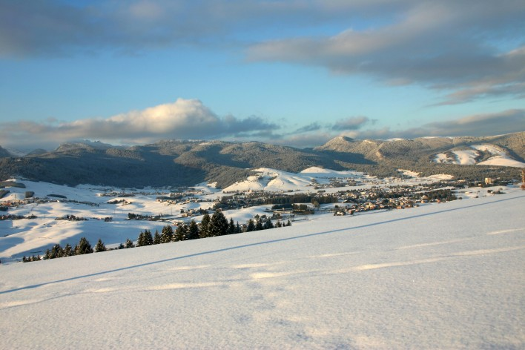

ASIAGO, Hockey su ghiaccio e altro ancora….
4/5 marzo 2006

La squadra di Hockey dell’Asiago ospita nel Palazzo del ghiaccio, meglio conosciuto come Hodegart, la squadra della Val Pusteria per un’incontro di campionato di serie A.
Il magnifico stadio del ghiaccio con i suoi 1975 posti a sedere ci darà la possibilità di assistere in prima persona ad un’interessante incontro di uno sport che nelle zone montane e da sempre considerato lo “sport nazionale”.

Il Programma:
-Sabato 4 marzo……. partenza da Verona nel primo pomeriggio (ore 14,30) con arrivo ad Asiago alle ore 16,30. Sosta nell’ampio parcheggio di Via Verdi utilizzato come area di sosta per camper.
-Prima di arrivare al parcheggio sosta al Caseificio Sociale per acquisti vari…..consigliati.
-In giro per il paese per una breve visita
-Ore 20.15 direzione palazzo del ghiaccio per assistere alla partita
Prezzi: Tribuna centrale numerata € 15,00 (ridotti € 12,00)
Tribuna laterale non numerata € 8,00 (ridotti € 5,00)

-Domenica 5 marzo…In mattinata trasferimento al ristorante Wunderbar per la “ciaspolata” in compagnia (breve e facile camminata di ca. 3 ore sulla neve con le racchette ai piedi) alla scoperta della montagna innevata. A metà percorso sosta ristoratrice in malga.
Prezzi: € 17,00 a persona compreso noleggio ciaspole, guida e ristoro.
Ore 13,00 rientro ai camper per il pranzo
A seguire verso casa.
n.b. ………………In caso di assenza di neve il percorso verrà effettuato a piedi o sostituito da altra escursione.
Per informazioni e prenotazioni entro il 20/2/2006: Righetti Luciano 3472506286

E’ UNA PROPOSTA DEL CAMPER CLUB DEL LUPO

